**6ª semana TAREA verbo GUSTAR, los demostrativos**

**I pg.25, pg.26**

**I Escribe verbo GUSTA o GUSTAN:**

1. ¿Te …………………… el pescado?
2. ¿Te ………………………. las aceitunas?
3. Me …………………… tus ojos.
4. No me ………………………. tu camisa.
5. Nos ………………………….. ver películas.
6. A ellos les ……………………….. la música.
7. Estas canciones me ………………………..
8. ¿Os ……………………….. mis gafas?
9. Le ………………………. los plátanos.
10. Les ……………………………….. leer libros.
11. El fútbol no me ……………………………… nada.

**II Escribe los pronombres**

Top of Form

|  |  |
| --- | --- |
|  | A él **le** gusta la nieve. |
|  | A mí gusta el sol. |
|  | A ti gustan las naranjas. |
|  | A Luis gustan los lunes. |
|  | A Sara gusta el mar. |
|  | Al perro gustan los huesos. |
|  | A nosotros gusta correr. |
|  | A vosotras gusta el café. |
|  | A los niños gustan las peras. |
|  | A las aves gusta volar. |
|  | A ti ya mí gusta pasear. |
|  | A Juan y a ti gustan los viajes. |
|  | A ellos gusta la playa. |

Bottom of Form

**III Rellena los huecos:**

1. -¿Te gusta el chocolate? - Sí. El chocolate ………………………………… mucho.
2. -¿Le gusta el baloncesto? - No. El baloncesto ………………………….. nada.
3. -¿Os gusta visitar museos? - No, ……………………………………….. los museos.
4. -¿Te gustan los animales? - Sí, …………………………………….. casi todos.
5. -¿A Sara le gusta la música? -Sí, ………………………………..
6. -¿Os gusta salir de noche? - No, …………………………………….. salir de noche.
7. ¿Te gusta leer? - Sí. Leer ………………………………….. bastante.
8. -¿Qué deporte os gusta más? - A nosotros ……………………….. el tenis.
9. -¿Qué comida te gusta? - A mí ………………………………… mucho las pizzas.

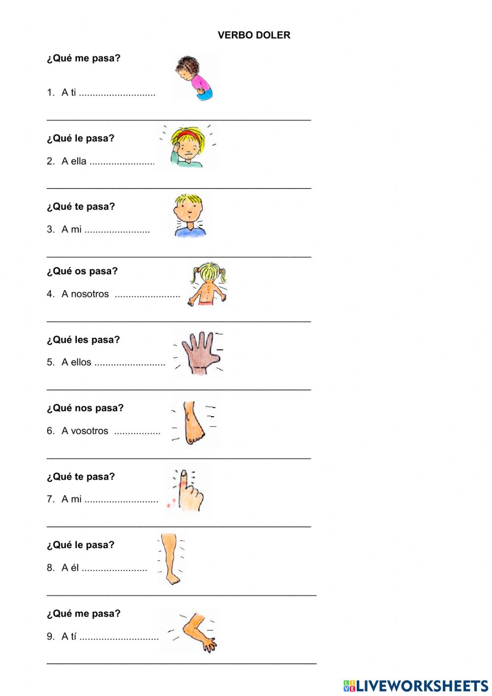

**V Rellena con los demostrativos: ESTE/A(s), ESE/A (s), AQUEL/LLA (s)**

A poca distancia (espacial o temporal):

1. ¿De quién son …………………… libros aquí?

2. Quiero comprarme ……………………… zapatillas de allí.

3. ¿Quién es ……………………….. chico al lado de María ahí?

4. ¿No prefieres comprar ………………………… camiseta ahí?

5. …………………… coche ahí está mal aparcado.

6. …………………… chicas de allí son amigas de mi hermana.

7. Quiero probarme ………………………. Pantalones de allí .

8. Queremos ver …………………… cuadros ahí para decorar mi casa. 0

9. Puedo cambiar mis gafas por ………………………. Gafas de allí.

**VI Ejercicios: elige la forma correcta**

|  |  |  |  |  |  |
| --- | --- | --- | --- | --- | --- |
|  | **tomates**  **pájaro**  **calle**  **lámparas** |  | **conejo**  **comidas**  **países**  **camisa** |  | **gorrión**  **playas**  **errores**  **fiesta** |

Top of Form

01.-  tomates  
02.-  comidas  
03.-  camisa  
04.-  gorrión  
05.-  playas  
06.-  conejo  
07.-  pájaro  
08.-  errores  
09.-  calle  
10.-  países  
11.-  fiesta  
12.-  lámparas

Bottom of Form